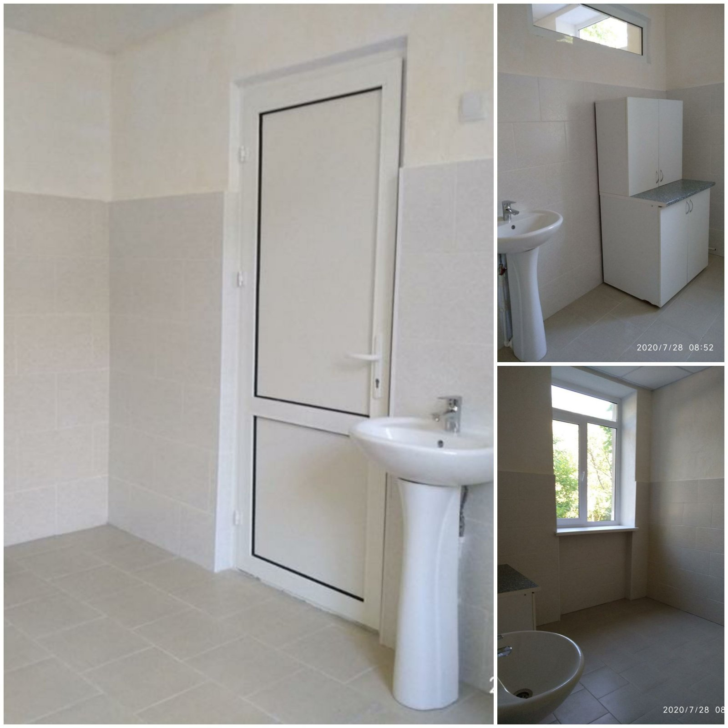
Reparația cabinetului medical în IET Nr.125

